Rukouksia elämässä

Rukous tärkeiden ihmisten puolesta

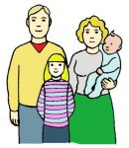
Rakas Taivaan Isä,
kiitos kaikista rakkaista ihmisistä.
Pidä huolta heistä jokaisesta.
Anna heidän pysyä terveinä ja onnellisina.
Rakas Jumala,
auta meitä elämään sovussa.
Kiitos, että opetat meitä
antamaan ja pyytämään anteeksi.
Siunaa meitä. Kuva: www.papunet.net /Elina Vanninen
Aamen.

Ajattelen ystävää

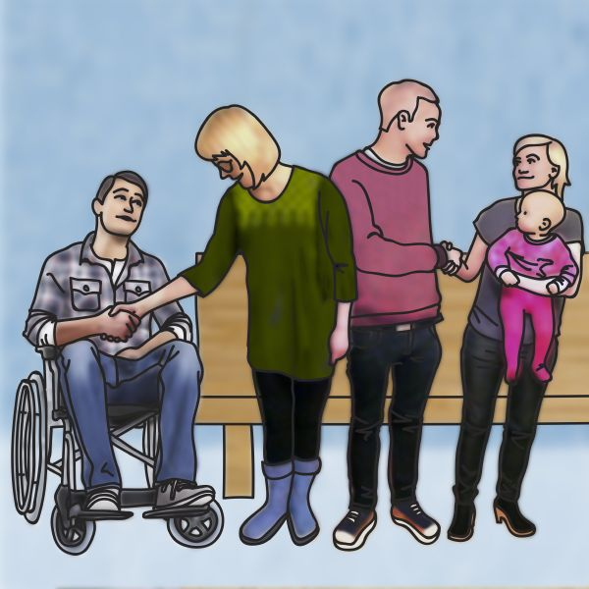
Rakas Jumala,
minä ajattelen ystävää.
Ystävän kanssa on kiva jutella
ja käydä ulkona.
Ystävän kanssa voi kuunnella musiikkia
ja katsoa telkkaria.
Ystävälle voi kertoa,
kun harmittaa.
Ystävä on vierellä,
kun on kurja mieli. Kirkon kuvapankki
Taivaan Isä,
anna minun löytää ystävä.
Jumala, ole sinä aina minun kanssani.
Aamen.

Rukous surussa

Rakas Taivaan Isä,
minulla on surullinen olo.
Rakas ihminen on kuollut.
Minulla on häntä ikävä.
Minua itkettää.
Jumala, ole sinä lähelläni.
Pidä minusta hyvää huolta.
Kiitos, Taivaan Isä, Kuva: www.papunet.net / Elina Vanninen
että sinä lohdutat.
Kiitos kaikista hyvistä muistoista.
Aamen.

Kiitos vuodenajoista

Jumala, Luojamme.
Kiitos elämästä.
Kiitos eri vuodenajoista.
Kiitos talven lumesta ja pakkasesta.
Kiitos kevään vihreydestä ja valosta.
Kiitos kesän lämmöstä ja auringosta.
Kiitos syksyn marjoista, omenista ja sienistä.
Kiitos luonnon kauniista väreistä.
Luojamme, kiitos,
että annat elämäämme hyviä asioita. Kirkon kuvapankki
Siunaa meitä kaikkia.
Aamen.

Rukous jännittävässä tilanteessa
Rakas Jumala,
kiitos, että tunnet minut.
Ole kanssani silloin,
kun pelottaa ja jännittää.
Ole mukana uusissa tilanteissa
ja vieraissa paikoissa.
Rakas Taivaan Isä,
ota pelko pois.
Anna minulle turvallinen olo.
Kiitos, että kuulet minua.
Aamen. Kirkon kuvapankki

Rukous syntymäpäivänä
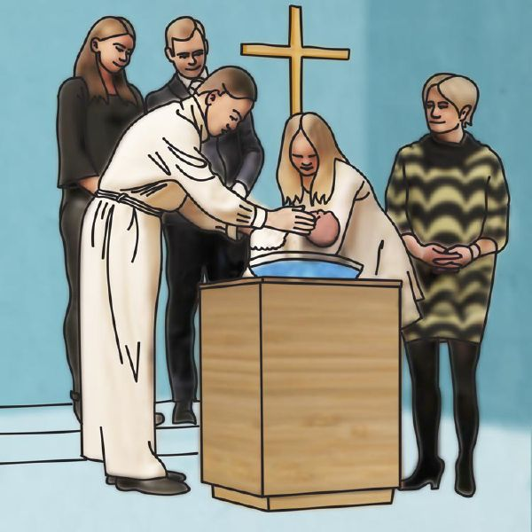
Rakas Jumala,
minulla on tänään syntymäpäivä.
Kiitos elämästä!
Kiitos jokaisesta vuodesta!
Sinä olit kanssani jo silloin,
kun olin ihan pieni vauva.
Kasteessa otit minut lapseksesi.
Sinä tunnet minut nimeltä.
Jumala, sinulle olen rakas lapsi silloinkin,
kun vanhenen.
Siunaa syntymäpäiväni.
Anna minulle iloinen juhlapäivä.
Aamen. Kirkon kuvapankki

Ruokarukouksia

Siunaa, Jeesus, ruokamme.
Ole aina luonamme.
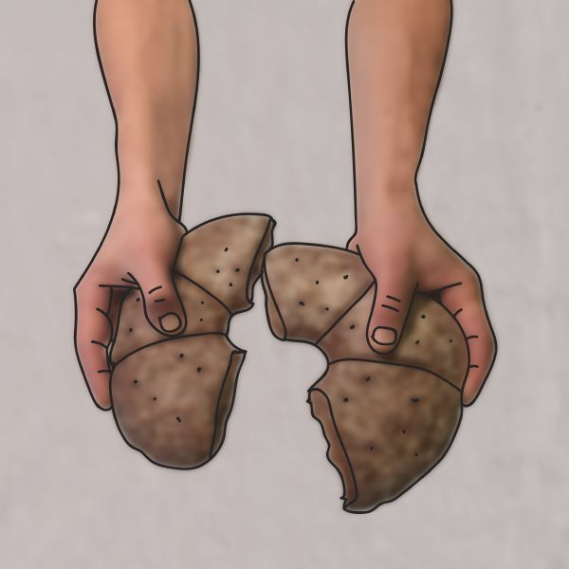
Aamen.

Jumala, Sinua tahdomme kiittää
lahjoistasi, joita kaikille riittää.
Siunaa pöydän antimet,
joilla meitä ravitset.
Aamen.

Rakas Jeesus, Kirkon kuvapankki
kiitos, että olet ystävämme
Pidä meistä huolta.
Opeta meitä kiittämään
antamistasi lahjoista.
Siunaa ruokamme.
Aamen.

Aamurukous

Taivaallinen Isäni.
Kiitän sinua,
että viime yönä suojelit minua.
Suojele minua tänäänkin.
Auta minua tekemään sitä,
mitä sinä tahdot.
Minä annan itseni sinun käsiisi.
Lähetä pyhä enkelisi suojakseni.
Aamen.
(Selkomukautus Martti Lutherin aamurukouksesta)

Iltarukouksia

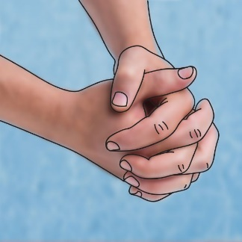
Levolle lasken Luojani,
Armias ole suojani.
Aamulla jos en nousisi,
taivaaseen ota tykösi.
Aamen.

Rakas Jeesus, siunaa meitä,
anna meille enkeleitä. Kirkon kuvapankki
Siivillänsä meitä peitä,
älä meitä koskaan heitä.
Aamen.

Isä meidän -rukous

Isä meidän, joka olet taivaissa.
Pyhitetty olkoon sinun nimesi.
Tulkoon sinun valtakuntasi.
Tapahtukoon sinun tahtosi,
myös maan päällä niin kuin taivaassa.
Anna meille tänä päivänä meidän jokapäiväinen leipämme.
Ja anna meille meidän syntimme anteeksi,
niin kuin mekin anteeksi annamme niille,
jotka ovat meitä vastaan rikkoneet.
Äläkä saata meitä kiusaukseen, Kirkon kuvapankki
vaan päästä meidät pahasta.
Sillä sinun on valtakunta ja voima ja kunnia iankaikkisesti.
Aamen.

Herran siunaus

Herra siunaa meitä ja varjele meitä.
Herra kirkasta kasvosi meille
ja ole meille armollinen.
Herra käännä kasvosi meidän puoleemme
ja anna meille sinun rauhasi.
Isän ja Pojan ja Pyhän Hengen nimeen.
Aamen. Kirkon kuvapankki

